|  |
| --- |
|  |

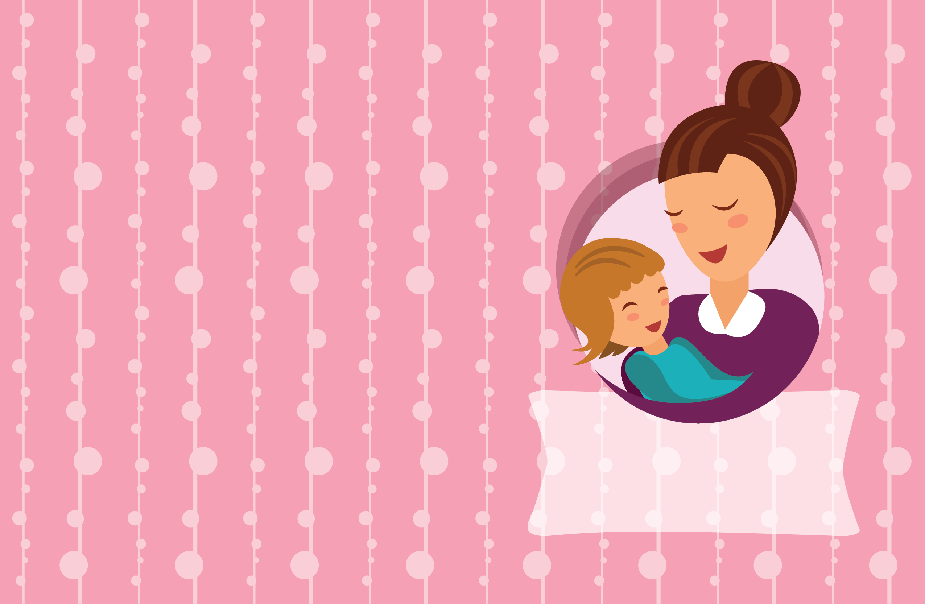

Maman,

J’espère que tu sais à quel point tu es appréciée et aimée, aujourd’hui

comme tous les autres jours de l’année.

BONNE

FÊTE

DES MÈRES !

La vie débuta en m’éveillant et  
en aimant le visage de ma mère.

George Eliot